Zagraniczny Ośrodek
Polskiej Organizacji Turystycznej
w Berlinie
sprawozdanie
rok 2023

1. Trendy społeczno-gospodarcze

Republika Federalna Niemiec składa się z szesnastu krajów związkowych, nazywanych „Landami”, posiadających własne konstytucje i szeroką autonomię. Ze względu na różnice w ich wielkości oraz liczbę ludności, w każdym z nich występuje zróżnicowany system podziału administracyjnego.
Niemcy z ponad 84,6 milionami mieszkańców (2022) są najludniejszym krajem Unii Europejskiej oraz stanowią czołowe pod względem gospodarczym i politycznym państwo Europy. Niemcy należą do strefy Schengen i strefy euro.
Przez cały 2023 rok niemiecką gospodarkę charakteryzowała stagnacja gospodarcza, której towarzyszyła wysoka, choć spadająca, stopa inflacji. Główną przyczyną tego rozwoju, słabszego niż powszechnie oczekiwano na początku roku, były następstwa ogromnych spadków siły nabywczej w następstwie kryzysu cen energii, który osłabił konsumpcję prywatną. Do tego doszła znacznie niższa dynamika wzrostu gospodarki światowej oraz osłabiające gospodarkę skutki napięć i kryzysów geopolitycznych.
Wskaźniki nastrojów dla końca roku 2023 takie, jak klimat biznesowy ifo, oczekiwania gospodarcze ZEW czy Indeks Menadżerów Zakupów EMI (PMI) dla przemysłu w Niemczech wskazywały, że pod koniec roku przedsiębiorcy patrzyli w przyszłość z nieco większym optymizmem. Prywatne gospodarstwa domowe również wydawały się być nieco bardziej optymistyczne w obliczu spadającej inflacji i rosnących dochodów realnych, co znalazło odzwierciedlenie w klimacie konsumenckim GfK we zwiększonej skłonności do zakupów i spadku chęci do oszczędzania – choć przy wyjściu z bardzo niskiego poziomu. Niemniej jednak ryzyko związane z oczekiwanym ożywieniem gospodarczym pozostaje wysokie, biorąc pod uwagę słabą fazę gospodarczą na świecie, trwające kryzysy geopolityczne i wynikające z nich wahania cen surowców.
Pogorszenie koniunktury gospodarczej pod koniec roku 2023 odbiło się także na rynku pracy. Według barometru zatrudnienia ifo, gotowość firm w Niemczech do zatrudniania nieznacznie spadła. Według IAB liczba wolnych miejsc pracy w trzecim kwartale 2023 utrzymała się na wysokim poziomie 1,7 miliona.
Według wstępnie dostępnych danych (kwiecień 2024) w 2023 r. w Niemczech istniała nadwyżka migracyjna wynosząca około 652 tys. osób (2022 r.: 1 462 tys.). Spadek imigracji netto w porównaniu z rokiem poprzednim wynika w szczególności ze zmniejszającej się liczby imigrantów z Ukrainy, 121 tys. osób w roku 2023 w porównaniu z 960 tys. osób w roku 2022, który naznaczony był dużym ruchem uchodźców po rozpoczęciu rosyjskiej inwazji na Ukrainę 24 lutego 2022 r.
Dane dla rynku niemieckiego:
 | 2021 | 2022 | 2023
PKB w miliardach EUR | 3.617,45 | 3.876,81 | 4.121,16
Poziom bezrobocia (w %) | 5,7 | 5,3 | 5,7
Inflacja – CPI (w %) | 3,1 | 6,9 | 5,9
Kurs PLN/ EUR | 4,5994 | 4,6899 | 4,3480

Branża turystyczna w Niemczech po zakończeniu pandemii Covid-19 wydaje się być solidniejsza, niż można by przypuszczać. Obawy związane z podwyżkami cen, niepewnym rozwojem sytuacji wynikający z licznych konfliktów na świecie, kryzysów ekologicznych itp. nie doprowadziły do ​​spadku popytu na wyjazdy wakacyjne w porównaniu z rokiem 2022. Sytuacja na rynku turystycznym w 2023 roku w Niemczech była stabilna, a rok ten można nazwać udanym rokiem dla turystyki wyjazdowej.

2. Sytuacja na rynku turystycznym

W roku 2023 nastąpiło dalsze odprężenie na rynku turystycznym w Niemczech.
Podczas, gdy wiele osób martwiło się o swoje wakacje w czasie pandemii Covid -19, temat wirusa korony nie odgrywał już roli przy planowaniu wakacji w 2023 r.
Turystyka niemiecka odnotowała w 2023 roku drugi najlepszy wynik w swojej historii. Według Federalnego Urzędu Statystycznego hotele, schroniska młodzieżowe i kempingi w Niemczech miały 487,2 mln noclegów gości krajowych i zagranicznych. Jest to o 8,1% więcej niż w 2022 r. i tylko o 1,7 proc. mniej niż w rekordowym roku 2019 (przed wybuchem pandemii Covid-19). Oficjalne statystyki obejmują firmy posiadające
10 i więcej miejsc noclegowych.
Zwłaszcza niemieccy goście wpłynęli pozytywnie na obłożenie bazy noclegowej u siebie w kraju: około 83 % noclegów przypadało wyłącznie na mieszkańców. Liczba noclegów gości z Niemiec, wynosząca 406,3 mln i była o 0,1 proc. wyższa niż przed kryzysem.
Według FUR (Forschungsgemeinschaft Urlaub und Reisen) w 2023 roku odnotowano lekki wzrost ilości osób podróżujących +3%, przy jednoczesnym lekkim spadku ilości wyjazdów urlopowych -3% w stosunku do roku 2022 przy wyjazdach trwających dłużej niż 5 dni. Wydatki na podróże wzrosły w stosunku do roku 2022 o 9%.
Poniżej tabela przedstawiająca podróże powyżej 5 dni i wydatki w latach 2023/2022/2021 r w Niemczech.

Rok | Liczba podróżujących mln | Liczba podróżujacych w stosunku do liczby mieszkańców w % | Liczba  podróży  w mln | Łączne wydatki na podróże w mld Euro
2023 | 54,6 | 64,46 | 65.0 | 86,9
2022 | 53,1 | 62,36 | 67,1 | 80,1
2021 | 47,8 | 57,42 | 55,1 | 56,0
Źródło: RA 2020-2024 face-to-face, wyliczenie własne.
Jednocześnie w roku 2023 odsetek podróży zagranicznych był wyższy, niż kiedykolwiek wcześniej i wyniósł 78%, ilość podróży krajowych spadła do 22%. W liczbach całkowitych oznacza to 51 mln podróży do celów położonych za granicą, jest to o 1,5 mln więcej niż rok wcześniej i około 1 mln mniej niż w roku 2019.
W dalszym ciągu, jeżeli chodzi o destynacje zagraniczne na pierwszym miejscu znajduje się Hiszpania, której udział w rynku się powiększył. Kolejne miejsca zajmują; Włochy, Turcja, Chorwacja i Grecja. Na szóstym miejscu znalazła się Austria. Polska uplasowała się w roku 2023 na miejscu dziesiątym.

Najpopularniejsze kierunki zagraniczne Niemiec w 2023, 2022, 2021 roku:
Nr | 2023 |  | 2022 |  | 2021
Nr | Destynacja | Udział w % | Destynacja | Udział w % | Destynacja | Udział w  %
1 | Hiszpania | 14 | Hiszpania | 12,9 | Hiszpania | 11,5
2 | Włochy | 8 | Włochy | 8,4 | Włochy | 8,0
3 | Turcja | 8 | Turcja | 7,9 | Turcja | 6,2
4 | Chorwacja | 5 | Austria | 4,2 | Chorwacja | 4,3
5 | Grecja | 4 | Grecja | 3,9 | Austria | 3,7
6 | Austria | 4 | Chorwacja | 3,8 | Grecja | 3,4
7 | Francja | 3 | Francja | 2,9 | Francja | 3,0
8 | Egipt | 3 | Holandia | 2,8 | Polska | 2,7
9 | Holandia | 2 | Polska | 2,6 | Holandia | 2,6
10 | Polska | 2 | Egipt | 1,9 | Portugalia | 1,9

Niemcy spędzili średnio 13,1 dnia na głównym urlopie w 2023 roku. W roku 2020 (pandemia covid-19) było to 11,7 dnia.

Jednocześnie nastąpił również wzrost wydatków związanych z wyjazdami, w roku 2023 było to około 110EUR na dzień i osobę, w roku 2022 – 100 EUR, w 2021 około 78EUR, a w pandemicznym roku 2020 około 67EUR. Wzrost wydatków związany był z jednej strony z gotowością do ponoszenia wyższych kosztów po niepewnym okresie pandemii, z innej strony z dość wysoką inflacją w ostatnich latach.

Rezerwacja podróży odbywała się głównie na pomocą systemów rezerwacji zdalnej (online) – 51%, z pomocą kontaktu osobistego – 37%, z pomocą telefonu - 14%, zdalnie za pomocą e-mail – 14%, jak i faksowo lub listownie – 1%. W ciągu 10 ostatnich lat nastąpiła zdecydowana zmiana na tym polu, jeszcze w 2013 roku na pierwszym miejscu znajdował się kontakt osobisty.

Oprócz wyjazdów czysto turystycznych ważnym rynkiem jest rynek podróży biznesowych. Jak podaje Verband Deutsches Reisemanagement (VDR) w swojej analizie 2023, w roku 2022 (2023 - brak danych) odbyło się 71,1 mln takich podróży (podróże pracowników firm umiejscowionych w Niemczech), w roku 2021 było ich 41.4 mln, a w przed pandemicznym roku 2019 aż 195,4 mln. Całkowite koszty tych podróży wyniosły w roku 2022 - 21,0 mld Euro dla przedsiębiorstw zatrudniających między 10 a 500 pracowników i 5,9 mld EUR dla firm zatrudniających ponad 500 pracowników.

Wpływ wojny na Ukrainie na gospodarkę turystyczną

Działania zbrojne związane z agresją Rosji na Ukrainę, która rozpoczęła się 24.02.2022 roku miały w roku 2023 niewielki wpływ na niemiecki rynek turystyczny pod kątem wyjazdów do Polski. Przy czym można rozróżnić tu dwa czynniki: bezpośredni strach przed działaniami zbrojnymi i możliwością znalezienia się w ich zasięgu, jak i czynnik pośredni – pogorszenie sytuacji gospodarczej związaną z przerwaną drogą dystrybucji energii z Rosji do Niemiec (gaz i ropa naftowa), wprowadzenie restrykcji gospodarczych i ograniczenie wymiany handlowej z Rosją, co doprowadziło również do wzrostu inflacji w Niemczech (obniżenia realnej siły nabywczej).
Po roku 2022, kiedy to niektórzy turyści, mimo braku bezpośredniego zaangażowana Polski w toczący się konflikt, mogli mieć poczucie braku bezpieczeństwa podczas podróży do regionów położonych na wschodzie Polski, w roku 2023 w większości nie wykazywali już takich obaw. Duży wpływ na ocenę sytuacji w Ukrainie i w regionie miały media.
W początkowym czasie, kiedy konflikt był szeroko relacjonowany i budził duże emocje wpływało to negatywnie na decyzje potencjalnych turystów. Można powiedzieć,
że w roku 2023 emocje związane z tym tematem mocno opadły.
Osłabiona sytuacja gospodarcza i inflacja była natomiast rekompensowana przez chęć ponownego, swobodnego przemieszczania się po okresie pandemicznym, co objawiało się gotowością do ponoszenia wyższych kosztów. Jednocześnie otwarcie destynacji do których dostęp był mocno ograniczony w czasie pandemii, doprowadził do przepływu turystów w stronę kierunków wcześniej niedostępnych i co za tym idzie przesunięcia Polski w rankingu najpopularniejszych kierunków wyjazdowych ponownie na koniec pierwszej dziesiątki.
Niemieckie Ministerstwo Spraw Zagranicznych w roku 2023, nie wydawało bezpośrednich ostrzeżeń dotyczących wyjazdów do Polski, a mających związek
z konfliktem w Ukrainie.
Natomiast w związku ze wzrostem nielegalnej migracji, tak zwanym szlakiem bałkańskim, Niemcy wprowadziły przejściowe kontrole graniczne na trasach przejazdowych z Polski do Niemiec, kontrole te wpływały na opóźnienia podczas przejazdów, z turystycznego punktu widzenia były jednak bez znaczenia.
ZOPOT Berlin nie odnotował w roku 2023 ani jednego przypadku wycofania polskiej oferty turystycznej z niemieckich biur podróży.

3. Przyjazdy do Polski

 | 2021 | 2022 | 2023
Liczba wyjazdów do Polski (w tys.) | 3.650 | 5.220 | 6.029
Liczba wyjazdów do Polski obejmujących co najmniej 1 nocleg (liczba lub w %) | 32,1% | b.d. | b.d.
Liczba korzystających z bazy noclegowej na terenie Polski  (w tys.) | 29,7% | 1,401 | 1,500
Liczba udzielonych noclegów w bazie noclegowej na terenie Polski (w tys.) | 33,8% | b.d. | 4.729
Źródła: GUS/POT.

Mimo kryzysu gospodarczego, inflacji i wojny w Ukrainie, Niemcy chętnie wyjeżdżali
na urlop w roku 2023.
Powołując się na dane Głównego Urzędu Statystycznego, w roku 2023 Polskę odwiedziło ponad 6 milionów turystów z Niemiec. Jest to wzrost o 15,5% w porównaniu z rokiem 2022. Około 1,5 mln gości z Niemiec skorzystało z bazy noclegowej i ich udział w liczbie ogólnej noclegów udzielonym turystom zagranicznym przebywającym w Polsce w roku 2023, wynosił 30%.
Polska jest w dalszym ciągu wśród dziesięciu najchętniej odwiedzanych przez turystów niemieckich państw w pobytach dłuższych, powyżej 5 dni oraz pobytach krótszych, weekendowych 2-4 dniowych.
Większość podróży do Polski to indywidualne wyjazdy urlopowe nad polskie morze. Szczególnym zainteresowaniem cieszył się, jak zwykle, region Pomorza Zachodniego
i Pomorza.
Pomorze Zachodnie, podobnie jak w roku poprzednim, było również ulubionym regionem pobytu osób starszych, chętnie korzystających z wypoczynku w polskich uzdrowiskach
i obiektach oferujących pobyty Wellness & SPA.
Turystyka aktywna, rowerowa i wędrowna oraz caravaning, cieszyły się w minionym roku dużą popularnością. Caravaning pozostaje ulubioną formą spędzania urlopu przez Niemców. Zainteresowanie polskimi miejscami campingowymi jest z roku na rok coraz większe.
Hotel pozostał głównym miejscem noclegów. Ze względu na inflację i znaczny wzrost kosztów preferowano małe hotele, pensjonaty, campingi, domy letniskowe oraz pobyty
w obiektach agroturystycznych.
Turyści niemieccy wybierający Polskę na pobyt urlopowy, decydowali się na wypoczynek trwający powyżej 5 dni.
Średni dzienny koszt pobytu wynosił 110EUR.
Głównym środkiem transportu pozostaje w dalszym ciągu samochód. 41% podróży urlopowych odbyło się samochodem. W porównaniu z rokiem 2022 obserwuje się nieznaczny wzrost zainteresowania podróżami, których środkiem transportu jest autokar.
Istotnym narzędziem organizacji wyjazdów pozostaje internet (51%). Ta forma organizacji urlopu z roku na rok zyskuje na znaczeniu. 37% podróży organizowanych było poprzez porady i bezpośredni kontakt w biurze podróży, jest to nieznaczny wzrost
w porównaniu z rokiem 2022.

4. Połączenia

W roku 2023 doszło po raz pierwszy do zmiany na pierwszym miejscu w rankingu najbardziej preferowanych środków transportu przez niemieckich turystów przy podróżach powyżej 5 dni. Na pierwsze miejsce wysunął się samolot, z udziałem w rynku wysokości 47% wyprzedzając auto z udziałem wysokości 41%. Jest to kontynuacja tendencji, która została czasowo przerwana przez pandemię Covid-19. Tendencja ta związana jest możliwością powrotu do destynacji turystycznych, które z powodu odległości nie są dostępne innymi środkami transportu. Na trzecim i czwartym miejscu znajduje się autobus i pociąg z udziałami rynku po około 5%.
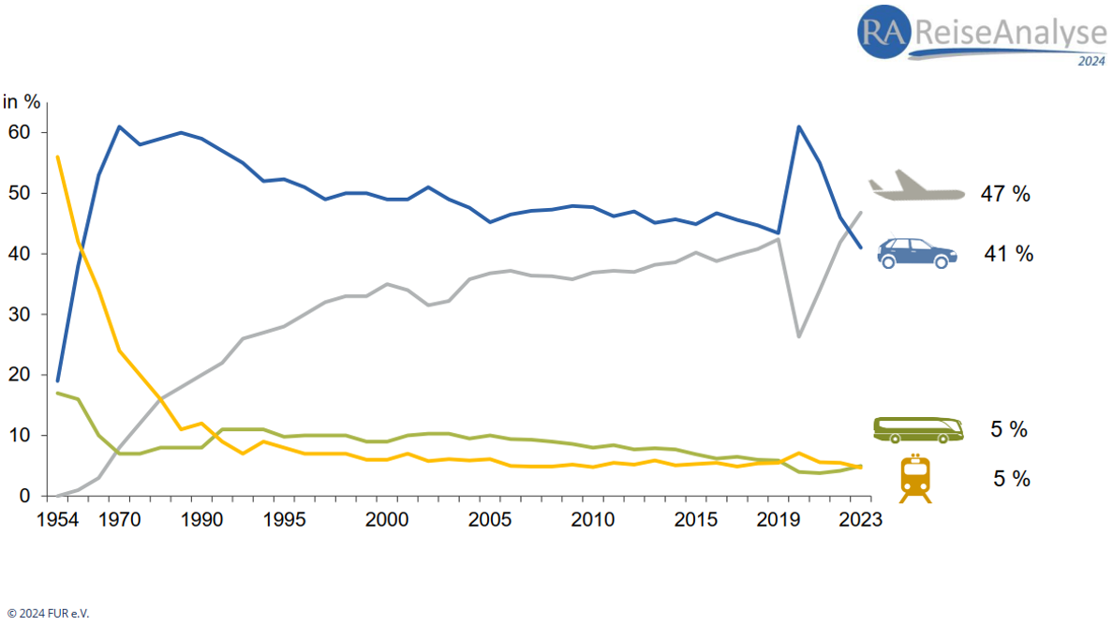
W 2023 r. 23 główne niemieckie lotniska obsłużyły około 185,2 mln pasażerów. Jak podaje Federalny Urząd Statystyczny (Destatis), na lotniskach wystartowało
i wylądowało o ponad 19% więcej osób niż w 2022 roku, który na początku roku charakteryzował się jeszcze pandemią korony. Mimo kolejnego wzrostu liczby te są jednak ciągle mniejsze niż w przedpandemicznym roku 2019.

Źródło: Quelle: Destatis.

4.1. Połączenia lotnicze
Siatka bezpośrednich połączeń lotniczych między Polską a Niemcami była w roku 2023 zbliżona do roku 2022.
Tabela: Bezpośrednie połączenia lotnicze między Niemcami a Polską w latach 2019-2023.
Lp. | Z | do | 2019 | 2020 | 2021 | 2022 | 2023
 | Dortmund | Gdańsk | x | x | x | x | x
 |  | Katowice | x | x | x | x | x
 |  | Kraków | x | - | - | x | x
 |  | Warszawa | x | - | - | x | x
 |  | Olsztyn/Mazury | x | x | - | x | -
 |  | Wrocław | x | x | - | x | -
 | Berlin | Gdańsk | x | - | - | - | -
 |  | Kraków | x | - | - | x | x
 |  | Warszawa | x | - | x | x | x
 | Düsseldorf | Warszawa | x | x | x | x | x
 |  | Kraków | x | - | x | x | x
 |  | Gdańsk | x | - | - | - | x
 |  | Wrocław | - | - | x | x | -
 | Frankfurt/M | Gdańsk | x | - | - | x | x
 |  | Bydgoszcz | x | x | - | - | -
 |  | Poznań | x | x | x | x | x
 |  | Warszawa | x | x | x | x | x
 |  | Wrocław | x | x | x | x | x
 |  | Kraków | x | x | x | x | x
 |  | Katowice | x | x | x | x | x
 | Monachium | Gdańsk | x | - | x | x | x
 |  | Poznań | x | - | x | x | x
 |  | Łódź | x | - | - | - | -
 |  | Wrocław | x | - | x | x | x
 |  | Kraków | x | - | x | x | x
 |  | Katowice | x | - | - | - | -
 |  | Rzeszów | x | - | - | x | x
 |  | Warszawa | x | x | x | x | x
 | Kolonia-Bonn | Katowice | x | - | - | x | -
 |  | Warszawa | x | - | - | x | x
 |  | Gdańsk | x | - | - | x | -
 |  | Olsztyn/Mazury | x | - | - | - | -
 | Brema | Olsztyn/Mazury | x | - | - | - | -
 |  | Gdańsk | x | - | - | - | x
 |  | Warszawa | - | - | - | - | x
 | Hamburg | Gdańsk | x | - | - | x | x
 |  | Warszawa | - | x | x | x | x
 | Norymberga | Kraków | x | - | - | x | -
 |  | Warszawa | x | - | - | - | -
 | Hanower | Warszawa | x | - | - | - | -
 | Stuttgart | Warszawa | x | - | - | x | x
 |  | Kraków | - | - | x | - | x
x – istniejące połączenie
Źródło: Strony internetowe linii lotniczych, fluege.de, google.com.

4.2. Połączenia kolejowe
Połączenia kolejowe między Niemcami a Polską utrzymywały się w 2023 roku mniej więcej na tym samym poziomie, co w roku 2022 i uwarunkowane są obecnie prowadzonymi pracami modernizacyjnymi. Trwa częściowa rozbudowa trasy z Berlina do Szczecina. Strona niemiecka zapowiedziała uruchomienie bezpośredniego połączenia między Szczecinem a Berlinem na rok 2025, docelowo pociąg ma dojeżdżać do Berlińsko-Brandenburskiego lotniska BER.

Lp. | Trasa | Przez | 2019 | 2020 | 2021 | 2022 | 2023
- 11 | Berlin-Warszawa | Frankfurt/O, Poznań | 4 x dziennie | 4 x dziennie | 4 x dziennie | 5 x dziennie | 5 x dziennie
 | Berlin-Warszawa |  | EN do Moskwy przez Warszawę | - | - | - | -
 | Berlin-Gdynia | Poznań, Bydgoszcz, Gdańsk | 1 x dziennie | - | 1 x dziennie | 1 x dziennie | 1x dziennie
 | Berlin-Szczecin |  | 3 x dziennie | 3 x dziennie | Brak bezpośredniego połączenia. Kilka razy dziennie z 1 przesiadką.  Od IV 2022 przewidziane są dodatkowe utrudnienia z powodu modernizacji po stronie niemieckiej. | Brak bezpośredniego połączenia.  13 połączeń dziennie z jedną przesiadką. | Brak bezpośredniego połączenia.  15 połączeń dziennie z jedną lub dwiema przesiadkami  (komunikacja zastępcza)
 | Berlin-Kostrzyn |  | Co godzinę  (pomiędzy 5:37 a 23:37) | Co godzinę w ciągu dnia | Co godzinę w ciągu dnia | Co godzinę w ciągu dnia | Co godzinę w ciągu dnia  Komunikacja zastępcza na trasie  Küstrin-Kietz  Kostrzyn
 | Berlin -Zielona Góra | Frankfurt /O, Rzepin | 1 x dziennie | 1 x dziennie | 1 x dziennie | 2 x dziennie | 2 x dziennie
 | Drezno-Wrocław | Zgorzelec - Gorlitz | 3 x dziennie | - | Brak bezpośredniego połączenia. Kilka razy dziennie z jedną przesiadką w Zgorzelcu. | Brak bezpośredniego połączenia. Kilka razy dziennie z jedną przesiadką w Zgorzelcu. | Brak bezpośredniego połączenia. Kilka razy dziennie z jedną przesiadką w Zgorzelcu.
 | Berlin-Przemyśl | Wrocław, Katowice, Kraków, Rzeszów | EC-EN  Połączenie nocne | - | 1 x dziennie  Połączenie dzienne | 1 x dziennie  Połączenie dzienne | 1 x dziennie  Połączenie dzienne
 | Berlin-Wrocław | Cottbus, Żagań, Legnica | W weekendy jako „Pociąg Kultury“ | W weekendy jako „Pociąg Kultury“  Zawieszony od 20 list. 2020 – planowane jest przywrócenie | W weekendy jako „Pociąg Kultury“.  Ponownie od 18.06.  2021. | W weekendy jako „Pociąg Kultury“.  18.06.  2021- 02.01.  2023  Przewidziane wznowienie 16.06.2023 | W weekendy jako „Pociąg Kultury“.
 | Lubeka-Szczecin | Neubrandenburg | b.d. | b.d. | 5 x dziennie | 6 x dziennie | b.d.
 | Wolgast | Świnoujście | Kilka razy dziennie | W ciągu dnia co godzinę / z przerwami w ciągu trwania roku, zgodnie z obostrzeniami pandemicznymi. | W ciągu dnia co godzinę / z przerwami w ciągu trwania roku, zgodnie z obostrzeniami pandemicznymi. | W ciągu dnia co godzinę | Züssow-  Świnoujście  W ciągu dnia co godzinę

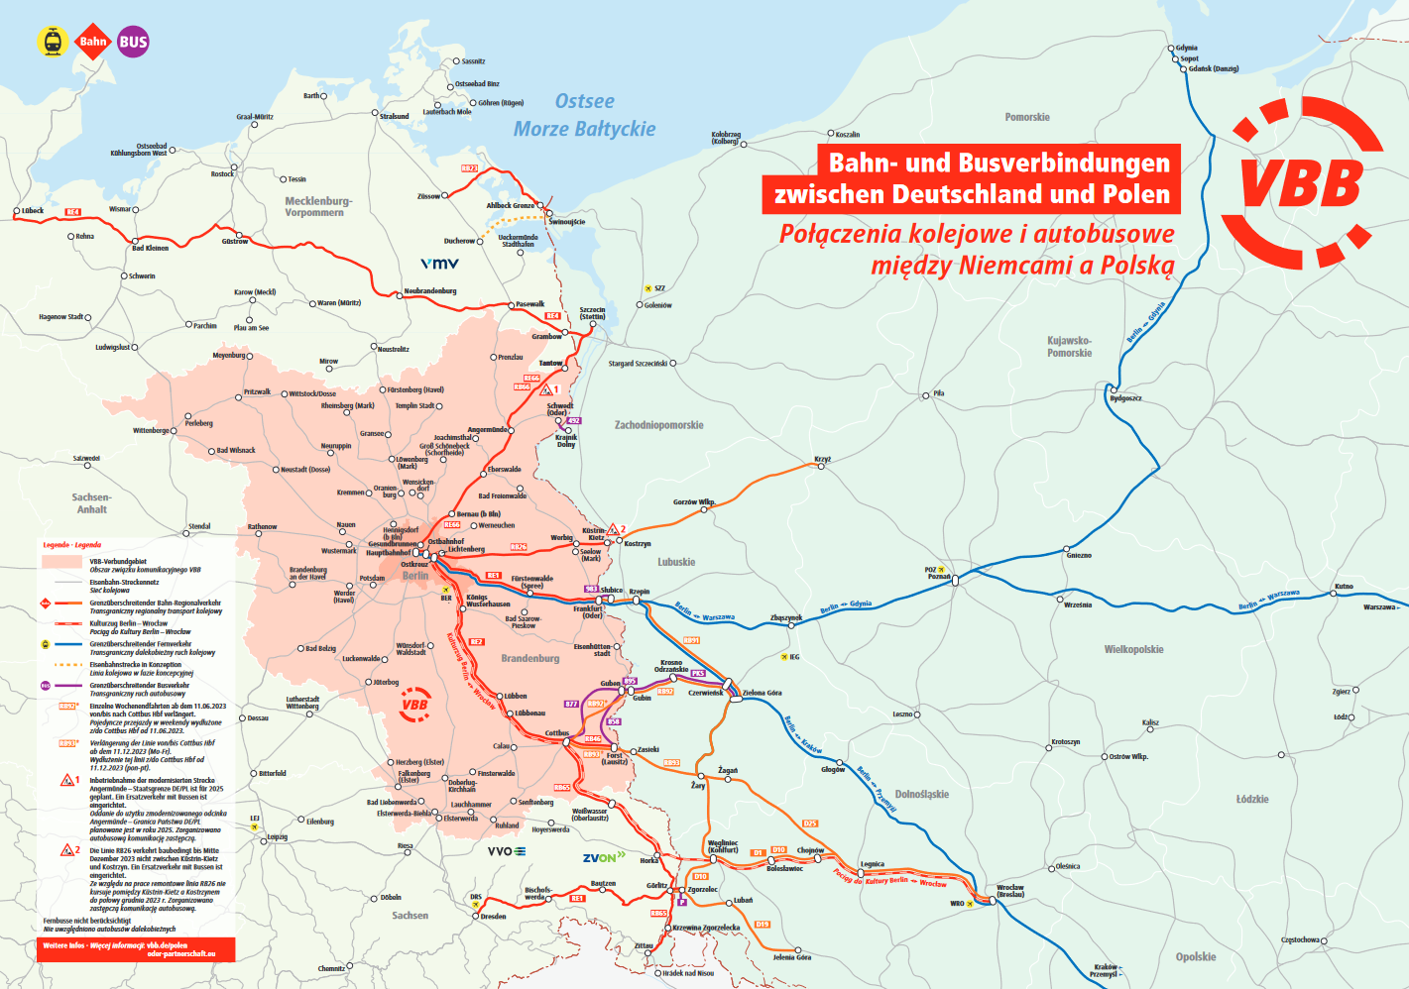
Źródło: www.vbb.de , kulturzug-karte-deutschl-polen-2023 / Presse.
4.3 Połączenia autobusowe
Między Niemcami a Polską istnieje bardzo dobrze rozbudowana sieć połączeń autobusowych. Połączenia obsługują różne linie autokarowe, które umiejscowione są praktycznie w większości polskich miast, co sprawia, że właściwie każdy pasażer jest w stanie znaleźć odpowiednie dla siebie połączenie. Po stronie niemieckiej podróż można rozpocząć z ponad 80 przystanków, które rozproszone są po całym kraju. Przewóz osób z Niemiec i do Niemiec obsługiwany jest przez różne linie autokarowe. Obok dużych firm takich, jak FlixBus, Eurobus czy Sindbad i Eurolines, którzy dysponują wielkogabarytowymi autokarami, istnieje na rynku również wielu mniejszych przewoźników takich, jak przykładowo Europabus, Alatur, Jarbus, Cobra Bus czy BHTransport, którzy realizują połączenia za pomocą minibusów. Baza samochodowa jest zazwyczaj nowoczesna, cechują ją wygodne siedzenia, wyposażenie w klimatyzację
i często dostęp do WiFi na pokładzie. Bez zmian w stosunku do lat poprzednich.

4.4. Ruch samochodowy
Podobnie, jak w ostatnich latach również rok 2023 cechował się poprawą infrastruktury drogowej na terenie Polski. GDDKiA udostępniła łącznie 266,5 km nowych dróg, w tym 49,4 km autostrad i 198,7 km dróg ekspresowych. W 2023 roku Polska przekroczyła pułap 5000 km dróg szybkiego ruchu.
Z punktu widzenia jakości połączeń drogowych między Niemcami a Polską najważniejszym wydarzeniem było ukończenie południowej jezdni DK18 od granicy (Olszyna) do Golic (woj. dolnośląskie), która stała się pełnoprawną autostradą A18.
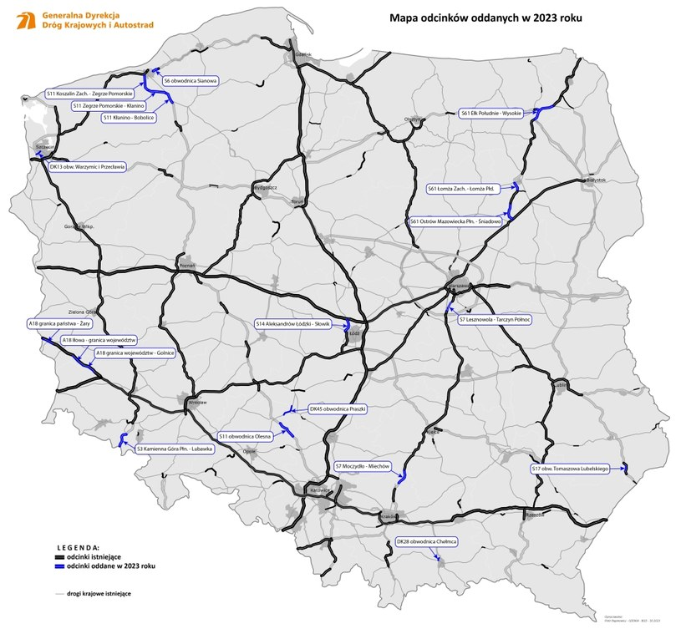
Również zniesienie 1 lipca 2023 r. poboru opłat na odcinkach autostrad zarządzanych przez GDDKiA (A2 Konin-Stryków i A4 Wrocław-Sośnica) dla pojazdów lekkich, przyczynił się do ułatwień podróżowania dla zagranicznych gości poruszających się po polskich drogach. W dalszym ciągu jednak skomplikowane jest naliczanie opłat za kampery lub samochody osobowe z przyczepą o masie powyżej 3,5t na drogach objętych poborem opłat. Samochody turystyczne o takim tonażu traktowane są jak samochody ciężarowe, a ich właściciele muszą przejść wielostopniowy proces rejestracji w systemie e-Toll.

5. Popyt na polskie produkty turystyczne

Polska postrzegana jest jako kraj oferujący dobrą jakość usług w stosunku do ceny (59,8%), warty odwiedzenia ze względu na interesujące miasta (54,1%), przyrodę (45,4%), kuchnię (37,7%), możliwości uprawiania turystyki aktywnej, szczególnie wędrownej ( 39,7%) i rowerowej (31,3%).
Niemieccy touroperatorzy znają Polskę i tematy proponowanej oferty wyjazdowej do naszego kraju - w roku 2023 nie uległy one zmianie. Prezentowano turystykę miejską, objazdową, kulturową, uzdrowiskową, Wellness & SPA oraz wiele form turystyki aktywnej.
Mimo trwającej wojny w Ukrainie, sprzedaż polskiej oferty turystycznej utrzymała się na poziomie roku 2022.
Regiony, którymi szczególnie interesowano się jako miejscami spędzania urlopu lub przedłużonego weekendu były Zachodniopomorskie, Pomorskie, Warmia i Mazury oraz Dolny Śląsk. Wśród miast najchętniej odwiedzane są Wrocław, Szczecin, Kraków, Gdańsk i Warszawa.
Największym zainteresowaniem, podobnie jak w roku ubiegłym, cieszyły się wyjazdy typowo wypoczynkowe nad polskim morzem, wyjazdy uzdrowiskowe, Wellness & SPA, turystyka aktywna oraz wyjazdy caravaningowe i pobyty na polskich campingach.
Przyjazdy urlopowe koncentrowały się w miesiącach letnich czerwiec-wrzesień.
Urlopy sanatoryjne, uzdrowiskowe odbywały się całorocznie.
W dalszym ciągu podróżujący poszukują skrojonych na miarę ofert turystycznych. Widoczny jest trend odchodzenie od masowości. Dlatego dużym zainteresowaniem cieszą się wyjazdy indywidualne „szyte na miarę” i w małych grupach.
Forma połączenia urlopu wypoczynkowego z zabiegami Wellness i SPA również
w minionym roku cieszyła się dużą popularnością. Nowym jest połączenie urlopu wypoczynkowego z możliwością dodania kilku zabiegów sanatoryjnych.

6. Analiza zachowań konkurencji

Według FUR (Forschungsgemeinschaft Urlaub und Reisen) od lat w pierwszej dziesiątce ulubionych destynacji niemieckich turystów, w kategorii wyjazdów trwających powyżej 5 dni, znajdują się: Hiszpania, Włochy, Austria, Holandia, Francja i Polska.

Poniższa tabela przedstawia porównanie wyjazdów powyżej 5 dni z 2021, 2022 i 2023 roku:

Nr | 2023 |  | 2022 |  | 2021
Nr | Destynacja | Udział w % | Destynacja | Udział w % | Destynacja | Udział w %
1 | Hiszpania | 14 | Hiszpania | 12,9 | Hiszpania | 11,5
2 | Włochy | 8 | Włochy | 8,4 | Włochy | 8,0
3 | Turcja | 8 | Turcja | 7,9 | Turcja | 6,2
4 | Chorwacja | 5 | Austria | 4,2 | Chorwacja | 4,3
5 | Grecja | 4 | Grecja | 3,9 | Austria | 3,7
6 | Austria | 4 | Chorwacja | 3,8 | Grecja | 3,4
7 | Francja | 3 | Francja | 2,9 | Francja | 3,0
8 | Egipt | 3 | Holandia | 2,8 | Polska | 2,7
9 | Holandia | 2 | Polska | 2,6 | Holandia | 2,6
10 | Polska | 2 | Egipt | 1,9 | Portugalia | 1,9

Przed pandemią Francja miała pozycję lidera w rankingu najchętniej odwiedzanych przez turystów miejsc na świecie i była na trzecim miejscu pod względem przychodów
z turystyki międzynarodowej, za Stanami Zjednoczonymi i Hiszpanią. Turystyka we Francji stanowiła w 2019 roku 7,4 procent PKB.
Jeden z największych portali poświęconych statystyce Statista przedstawia, jak zmieniała się liczba niemieckich turystów odwiedzających Francję, w 2019 roku przekroczyła
3 miliony, w latach 2021 i 2022 odnotowano duży spadek.
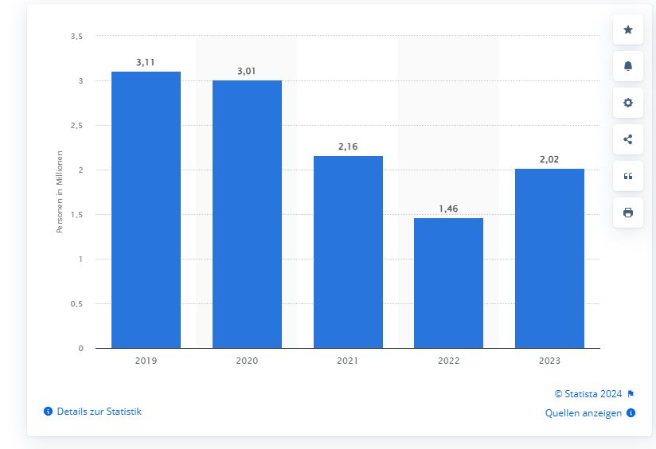
Źródło: Statista. Urlaubsland - Anzahl der deutschen Frankreich-Urlauber 2023 | Statista.
Po kryzysie, który mocno dotknął sektor turystyczny, Atout France (Francuska Narodowa Organizacja Turystyczna) ogłosiła w 2021 roku plan „odbicia turystyki”. Rząd francuski przeznaczył na ten cel ponad 1,9 mld euro. Kampania w Niemczech kosztowała dwa miliony euro.
W roku 2023 Atout France i jej partnerzy (regionalne organizacje turystyczne, branża turystyczna) zrealizowali kampanię pod hasłem „Dream big, live slow”.
Dwie pierwsze edycje (w 2021 i 2022 roku) kampanii #ExploreFrance miały na celu przyciągnięcie europejskich gości do Francji po pandemii. Zadaniem kampanii w roku 2023 było umocnienie pozycji Francji jako zrównoważonego kierunku podróży. Kampania realizowana była na dziesięciu rynkach europejskich (między innymi:
w Niemczech, Belgii, Wielkiej Brytanii, Szwajcarii, Holandii, Hiszpanii, Austrii), a jej koszt przekroczył 10 milionów euro.
„Ta kampania daje możliwość zaprezentowania nowej formy turystyki, która jest bardziej odpowiedzialna i szanuje różnorodność”, powiedział Jörg Haselberge, szef promocji sprzedaży Francuskiej Organizacji Turystycznej we Frankfurcie.
Kampania skierowana była do konsumentów. Pierwsza faza miała charakter wizerunkowy i została zaprojektowana, aby inspirować potencjalnych turystów do zainteresowania się Francją. Rozpoczęła się w kwietniu 2023 roku i obejmowała plan medialny o wartości ponad miliona euro, przygotowany wspólnie przez Atout France
i Tripadvisor. W fazie drugiej kampanię uzupełniły regionalne organizacje turystyczne, promując konkretne atrakcje turystyczne. Faza trzecia realizowana była w oparciu o partnerstwo z branżą turystyczną i gotową ofertę turystyczną (tzn. pakiety zawierające: przelot, nocleg, dodatkowe atrakcje). Kampania obejmowała różnorodne działania promocyjne takie, jak: reklama, Media Realtions, marketing treści, marketing w mediach społecznościowych i działania eventowe. W ramach kampanii odbyły się szkolenia
i warsztaty branżowe, .in.: w Düsseldorfie, Essen, Frankfurcie i Monachium, a także podróże studyjne dla przedstawicieli niemieckiej branży do Francji. Wykorzystano media społecznościowe i influencer marketing. Dream big, live slow - #ExploreFrance
Wojna w Ukrainie nie miała wpływu na wyjazdy Niemców do Europy Zachodniej, w tym do Francji. Po wybuchu wojny w Ukrainie niemieckie media pisały o wojnie w Europie Wschodniej (in Osteuropa), do której zaliczyły .in.: Polskę i Czechy. Dlatego ZOPOT
w Berlinie informował i zapewniał niemieckich turystów o tym, że Polska jest bezpieczna.
Francja straciła turystów z Niemiec w wyniku zamieszek, do których doszło w lecie 2023 roku. W niemieckich mediach pojawiły się artykuły dotyczące bezpieczeństwa turystów we Francji. Francuskie Stowarzyszenie Hoteli i Restauracji informowało o „fali odwołań” w miastach dotkniętych zamieszkami, np.: Paryż, Marsylia, Lyon, Grenoble. Ostatecznie brak jest jednak danych pokazujących skalę tych anulacji.

Rok 2023 był dla francuskiego sektora turystycznego bardzo pozytywny. Ponad 2 miliony niemieckich turystów spędziło urlop we Francji, touroperatorzy (np. Ameropa, Behringer Touristik, DER Touristik, FTI Group, Gebeco, Studiosus Resien , TUI Deutschland, Wolters Resien) mówią o najlepszych wynikach sprzedażowych od 2019 roku. Rok 2024 zapowiada się również bardzo optymistycznie. Francuska Centrala Turystyczna realizuje kolejną odsłonę kampanii „Dream big, live slow” i planuje wykorzystać do promocji oferty turystycznej duże eventy np. Igrzyska Olimpijskie, które odbędą są w lipcu br. we Francji.

Promocją Francji na rynku niemieckim zajmuje się Ośrodek Francuskiej Organizacji Turystycznej Atout France (Agencja Rozwoju Turystyki). Biuro znajduje się we Frankfurcie nad Menem, jest zamknięte dla publiczności i nie prowadzi informacji turystycznej, broszury dostępne są tylko online Broschüren über Reiseziele in Frankreich (france.fr).
Atout France posiada dział zajmujący się turystyką MICE, oddzielny, zatrudniający czterech pracowników, dział reklamowy oraz dział prasowy.
Za działania Media Relations odpowiada trzech na stałe zatrudnionych pracowników, których zadaniem jest między innymi organizacja workshopów dla dziennikarzy
i podróży dziennikarskich do Francji. Już po raz kolejny agencja Atout France znalazła się w ekskluzywnym gronie dziesięciu najwyżej ocenianych przedstawicielstw narodowych organizacji turystycznych i otrzymała wyróżnienie za pracę z mediami. Dziennikarze dokonują oceny ośrodków zagranicznych i krajowych w czterech kategoriach: znajomość reprezentowanego kraju, udzielanie odpowiedzi na pytania mediów, jakość informacji prasowych oraz organizacja konferencji prasowych i study presów. W roku 2023 Atout France otrzymała 2 miejsce.
Atout France bardzo aktywnie działa w mediach społecznościowych, codziennie na Twitterze i Facebooku pojawiają się nowe posty i wpisy. Fanpage prowadzony jest
w języku niemieckim i ma ponad 2,1 mln odwiedzających.

- Facebook: "DE.ExploreFrance", www.facebook.com/DE.ExploreFrance (@DE.ExploreFrance)
- Twitter Deutschland: "Frankreich Tourismus" (@DE_AtoutFrance), twitter.com/DE_AtoutFrance
- Twitter Österreich: "Frankreich Tourismus" (@AT_AtoutFrance), twitter.com/AT_AtoutFrance
- Instagram: "France.fr", www.instagram.com/explorefrance (@explorefrance)
- TikTok: www.tiktok.com/@explorefrance (@explorefrance)
- LinkedIn Deutschland: Atout France in Germany, www.linkedin.com/showcase/atout-france-in-germany
- LinkedIn Österreich: Atout France Austria & Central Europe, www.linkedin.com/showcase/atout-france-austria-central-europe

W 2023 roku Atout France zrezygnowała z własnego stoiska na targach ITB w Berlinie.
W hali 6.1 zaprezentowały się firmy turystyczne oferujące nowe technologie związane
z podróżowaniem, firmy oferujące gry Outdoor Escape Games oraz zrównoważone
i ekologiczne miejsca noclegowe. Jako wystawcy prezentowali się, np.: platforma DigitalGuest | Hospitality's Best Guest Experience Platform oraz platforma eventowa MOO:VENT | mobile event solutions (moovent.at).

Wśród ulubionych destynacji niemieckich turystów w kategorii wyjazdów krótkich do
4 dni w pierwszej dziesiątce obok Austrii, Holandii, Francji znalazła się również Polska.

Republika Czeska
Poniższa grafika przedstawia ilość przyjazdów z Niemiec, na tzw. „Kurzurlaub,” czyli wyjazdy od 2 do 4 dni w roku 2023:

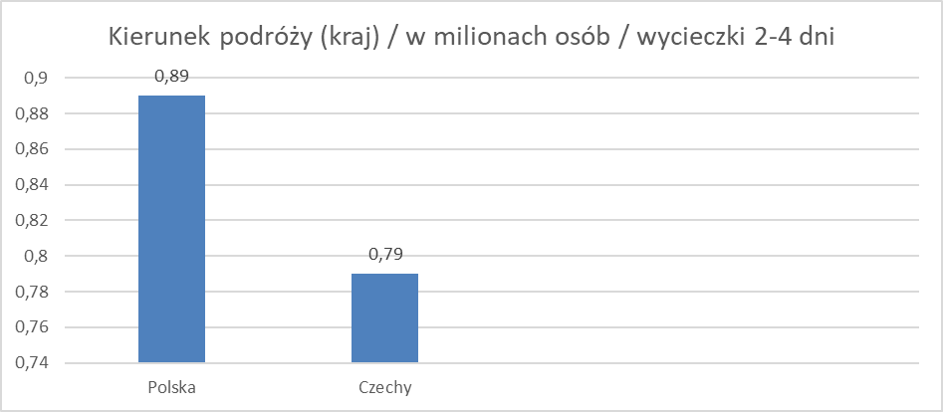
Czechy są dla Polski konkurencją w obszarze turystyki sanatoryjnej (np.: Karlsbad, Hradec Kralove), miejskiej (najczęściej odwiedzanym miastem była Praga) oraz turystyki aktywnej.
W 2023 roku CzechTourism zrealizowało kampanię pod hasłem „Unexpected Traditions” (Nieoczekiwane, niezwykłe tradycje). Jednym z promowanych produktów tej kampanii była turystyka kulinarna.
W ramach projektu powstała podstrona „CzechSpecials”, gdzie zaprezentowano tradycyjną kuchnię czeską w formie przepisów kulinarnych, ale również restauracje
w Republice Czeskiej, w których można się nimi delektować.
CzechTourism było partnerem berlińskiego festiwalu kulinarnego eat-berlin.de.
Das Feinschmeckerfestival - eat! Berlin (eat-berlin.de). W ramach tej współpracy zrealizowano kilka eventów, np.: w listopadzie 2023 w Berlinie odbył się wieczór kulinarny „Na zdravi”, podczas którego grupa kucharzy z Pragi prezentowała specjalności czeskiej kuchni. Współpraca z eat-berlin.de jest kontynuowana, w marcu 2024 podczas wieczoru berlińskiego promowano czeską tradycję winiarską.
W kampanii wykorzystano różne media, np.: przez cztery tygodnie ponad 40 stacji radiowych na terenie całych Niemiec informowało o czeskiej ofercie kulinarnej,
w mediach printowych i online ukazały się artykuły i spoty reklamowe.
Jedna z wizualizacji nawiązywała do picia piwa. Chmiel to czeskie złoto, a Žatec i krajobraz chmielu żateckiego zostały w 2023 roku wpisane na Listę Światowego Dziedzictwa UNESCO.
Republikę Czech promuje w Niemczech biuro Czech Tourism w Berlinie, które zatrudnia 4 osoby. Za współpracę z mediami odpowiada Agencja PR Crystal Communications z Monachium. Z CzechTourism współpracuje znana dziennikarka radiowa Daniela Honigmann.
Na uwagę zasługuje strona internetowa prowadzona w języku niemieckim, #VisitCzechia która jest czytelna i inspiruje do podróży oraz prezencja CzechTourism w mediach społecznościowych. Fanpage prowadzony jest w języku niemieckim i ma 930.110 odwiedzających.

7. Mierniki działań promocyjnych

L.p. |  | Rok  2022 |  | Rok  2023
1. | Podróże prasowe i studyjne
1. | Liczba przyjętych dziennikarzy | 60 |  | 82
1. | Liczba przyjętych przedstawicieli zagranicznych touroperatorów | 14 |  | 59
1. | Liczba blogerów/influencerów lub innych | 4 |  | 4
2. | Touroperatorzy
2. | Liczba touroperatorów z rynku działania ZOPOT, którzy posiadają w swojej ofercie Polskę – stan na koniec 2023 r. | 273 |  | 275
2. | Liczba touroperatorów z rynku działania ZOPOT, którzy w 2023 r. wprowadzili do swojej oferty Polskę | - |  | 2
2. | Liczba touroperatorów z rynku działania ZOPOT, którzy w 2023 r. wycofali ze swojej oferty Polskę / którzy, posiadali Polskę w ofercie i zaprzestali działalności w 2023 roku | 8/4 |  | /-
2. | Liczba przedstawicieli zagranicznych/polskich touroperatorów uczestniczących w warsztatach turystycznych | Z | P | Z | P
2. |  | 810 | 23 | 700 | 24
3. | Liczba adresów w bazie newslettera
3. | system Freshmail / SARE | 745 |  | 710
3. | inne niż Freshmail | 500 |  | 490
4. | Liczba wejść na strony internetowe ZOPOT
5. | Media społecznościowe - liczba osób, które to lubią
5. | Facebook | 7.913 |  | 10.444
5. | Instagram | 1014 |  | 1.239
5. | inne* | - |  | -
5. | blog** | - |  | -
6. | Liczba uczestników seminariów i prezentacji na temat Polski | - |  | 200
7. | Wartość artykułów (w tym w mediach elektronicznych) i audycji radiowych i telewizyjnych publikowanych/emitowanych w 2023 roku, liczona według ceny reklamy w EURO, w tym: | 5.371.227 |  | 14.530.686
7. | - na skutek organizacji podróży prasowych | 4.511553 |  | 9.144.985
7. | - na skutek wszystkich działań PR Ośrodka, z wyłączeniem podróży prasowych | 859.674 |  | 5.385.701
8. | Zasięg materiałów opublikowanych w Internecie w efekcie podroży influencerskich | 2.984.864 |  | 600.000

8. Współpraca w realizacji działań promocyjnych

  - Najaktywniejsi, na rynku działania ZOPOT, przedstawiciele polskiej branży turystycznej oraz regiony:
Lp. | Branża turystyczna | Region
1. | Travel Projekt | Warmińsko-Mazurska Organizacja Turystyczna
2. | Supertour DMC | Małopolska Organizacja Turystyczna i U.M. Kraków
3. | Weiss Travel | Wielkopolska Organizacja Turystyczna i PLOT
4. | Idea Spa | Śląska Organizacja Turystyczna
5. | Akadem | Dolnośląska Organizacja Turystyczna i WROT

Statistisches Bundesamt.
Bundesministerium für Wirtschaft und Klimaschutz. Sytuacja gospodarcza w Niemczech w grudniu 2023r.
Statistisches Bundesamt.
Statista.
Bundesagentur für Arbeit (BA).
Statistisches Bundesamt.
Narodowy Bank Polski. Archiwum kursów średnich – tabela A. Ostatnie notowanie danego roku.
Źródło: FUR 2024, 2023, 2022.
Źródła: F.U.R., DRV, ADAC.
Źródła: F.U.R. Kunath Reisen, Albatros Reisen, SR Travel, inNatourReisen, Schulz Aktiv Reisen, MediKur, FIT Reisen, Wolff-Ost Reisen.
Dane FUR.
Dane FUR.
https://www.visitczechia.com/de-de/things-to-do/category-group-pages/cultural-heritage/gastronomy/beer-and-breweries.
https://deutsch.radio.cz/daniela-honigmann-8614874.
https://www.facebook.com/visitcz.de/.

